## R-Breaker策略

#### 简介

R-Breaker是个经典的具有长生命周期的日内模型。曾14年排名Future Trust杂志年度前10最赚钱的策略。策略主要利用枢轴点(Pivot Points)，根据前一周期的最高价、最低价、收盘价，计算出七个指标线，来产生买卖信号。R-breaker同时包含了趋势突破和反转两种交易方式，能更好的适应不同行情。

#### 计算公式（以日为单位举例）

1. 枢轴点

Pivot = (High + Low + Close) / 3

1. 突破买入价（图中阻力位3）

Bbreak = High + 2 * (Pivot - Low)

1. 观察卖出价（图中阻力位2）

Ssetup = Pivot + (High - Low)

1. 反转卖出价（图中阻力位1）

Senter = 2 * Pivot – Low

1. 反转买入价（图中支撑位1）

Benter = 2 * Pivot – High

1. 观察买入价（图中支撑位2）

Bsetup = Pivot – (High - Low)

1. 突破卖出价（图中支撑位3）

Sbreak = Low – 2 * (High - Pivot)



解释：

High, Low, Close: 分别为前一日的最高价，最低价，和收盘价

#### 使用方法

R-breaker 既包含了趋势突破，又包含了价格反转。通过前一日的最高、最低、收盘价，计算出6个指标线。用当日的价格，与指标线做对比：

突破：

1. 在价格向上突破了突破买入价（阻力位3）时，判断上涨趋势形成，买入信号；
2. 在价格向下了突破买入价（阻力位3）时，判断上涨趋势形成，买入信号。

反转：

1. 若当日最高价超过了观察卖出价（阻力位2），之后出现回落，价格跌破反转卖出价（阻力位1），产生卖出信号；
2. 若当日最高价低于观察买入价（支撑位2），之后出现反弹，价格突破反转买入价（支撑位1），产生卖出信号；

#### 优点

#### R-Breaker策略通过对前一日的最高价、最低价、收盘价，计算出突破以及反转的指标线。既可以作为趋势跟踪，也可以判断价格反转，能够使用于不同的行情。

#### 缺点

R-Breaker计算的指标线只使用了前一日的数据。若前一日有特殊的行情，很可能对当日的判断造成影响。如果前一日的波动很小，几条指标线会十分接近，造成当日价格线不停在几条指标线之间波动，产生很多无效的交易信号。

#### 回测

回测参数如下：

|  |  |
| --- | --- |
| 时间段 | 2016-10-01至2017-07-01 |
| 回测频率(context.frequency) | 4h |

交易规则：

当ROC指标大于0时买入，小于0时卖出。

回测结果如下：

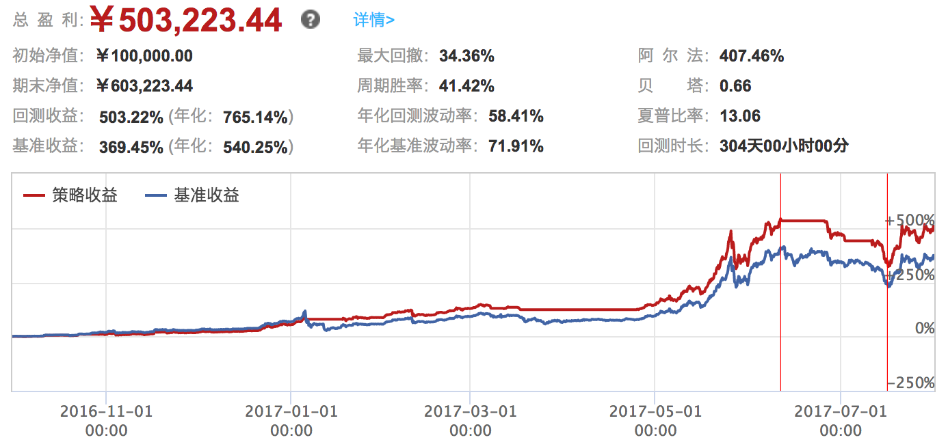

此从回测的结果可以看出，R-Breaker策略表现十分突出，抓住了大部分的上涨趋势，并且能躲过多数下跌趋势中。在震荡行情中，也有所表现。总体的波动相对基准较小，收益更高，因此阿尔法收益十分可观。

## 总结

R-Breaker是一个比较成熟有效的交易策略。既可以在震荡行情中找到价格的反转，也可以在暴涨暴跌行情中抓住趋势，能够自动适用于不同的行情。只要加入适当的仓位控制以及止盈止损策略，就可以成为一个较为完整的交易系统。